1. Trước khi chạy trang Webgis phải cài đặt fonts Kh_Dat vào máy tính. Cách cài đặt như sau:
- Vào Thư mục chọn tất cả các file trong thư mục này sau đó bấm chuột phải một cửa sổ hiện ra. Đưa con trỏ đến và kích chuột vào . như hình dưới:
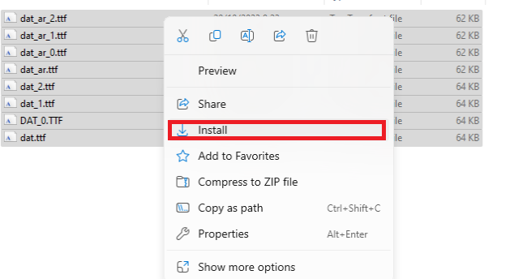
Sau đó máy sẽ tự động cài đăt các phông chữ cần thiết vào hệ thống. Mục đích cài đặt các fonts chữ này là để xem trên nhãn của bản đồ theo đúng với ký hiệu về thổ nhưỡng vv…
2. Để xem được bản đồ nền vệ tinh thì máy phải được kết nối với mạng Internet
3. Copy toàn bộ thư mục vào ổ đĩa trong máy
4. Vào trong thư mụcđưa con trỏ chuột bấm đúp vào file index.html
5. Muốn xem thông tin thổ nhưỡng - nông hóa - phân hạng thích nghi của khoanh đất nào bấm chuột vào khoanh đó. Một bảng thông tin khoanh đất sẽ được hiện lên mô tả về nông hóa thổ nhưỡng và phân hạng thích nghi của 18 cây.

